Authentication and Authorization Node component

Alunos:

João Barata nº 44857 +351 918673224 [A44857@alunos.isel.pt](mailto:A44857@alunos.isel.pt)

Diogo Leandro nº 44868 +351 967564849 [A44868@alunos.isel.pt](mailto:A44868@alunos.isel.pt)

Tiago Matias nº 44827 +351 910891726 [A44827@alunos.isel.pt](mailto:A44827@alunos.isel.pt)

Coordenador:

Eng. João Pereira [**joao.pereira@gfi.world**](mailto:joao.pereira@gfi.world)

Data:10/03/2020

Introdução:

Nos dias que correm existe uma enorme necessidade de garantir e confirmar a identidade de utilizadores, principalmente no contexto de desenvolvimento aplicacional, como tal este será o tema abordado neste projeto. Dois conceitos importantes acerca deste tema são a autenticação e a autorização de utilizadores. Autenticação é o ato de confirmar a identidade de alguém e é necessária para percebermos que autorizações tem o utilizador autenticado. Autorização representa um meio para condicionar o acesso a determinados recursos privados. Assim sendo, o objetivo deste projeto é simplificar e automatizar todo este processo de autenticação e autorização de utilizadores. Este projeto consiste num módulo NodeJS que recebe dados de utilizadores que se tentam autenticar e devolve um objeto JSON com as permissões desse determinado utilizador.

*“There is little point in doing a project that merely regurgitates the work of others. Your own though, ideas and developments are important, and these are what people reading your report are interested in. Through your project you will develop not only your own skills, but also the ideas and work of others.”*

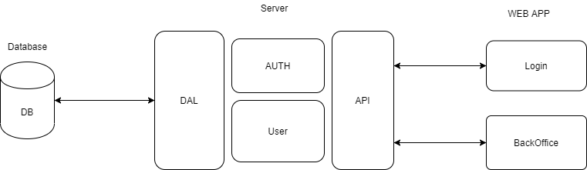

Objectivos:

-Desenvolver ferramentas genéricas que possam ser desenvolvidas por third parties

-Desenvolver competências de trabalho escolar crítico e independente

-Adquirir conhecimento sobre os diferentes protocolos de rede e de autenticação

-Garantir comunicações seguras e identificadas

-Garantir que é devidamente cumprido o **RGPD**(Regulamento Geral de Proteção de Dados)

-Discutir padrões de arquitetura procurando uma solução geral e reutilizável

-Aplicar conhecimentos adquiridos no percurso académico pelos intervenientes

-Adquirir e consolidar conhecimentos sobre Aplicações Web

-Adquirir e demonstrar conhecimentos e habilidades de programação em JavaScript

Justificação:

Este projecto é,na sua grande maioria,baseado em autenticação e autorização de clientes ao servidor,como tal,é evidente a existência e necessidade de realizar um produto com alto nível de segurança.Para tal,é necessário existir uma profunda analise em cada decisão tomada.

Scope:

O projecto deverá ser genérico,ou seja,não deve estar aprisionado a nenhuma aplicação

Graças a isso,qualquer aplicação web que pretenda utilizar o modulo,poderá fazê-lo se respeitar o protocolo do mesmo.

Este modulo permite:

-Autorizar e autenticar utilizadores a uma determinada aplicação de forma simples

-Gerir listas de utilizadores com acesso negado ou acesso parcial á aplicação

-

Approach and deliverables:

Este projecto irá utilizar (NodeJS,Express,MariaDB/MYSQL,SAML,OAUTH,OPENID,JAVASCRIPT,…)

Obstáculos:

-aplicar corretamente o Regulamento Geral de Proteção de Dados

-gestão de diferentes sessões do mesmo utilizador

PLANO DO PROJECTO: